

**No. 401**

**Abdulloh**

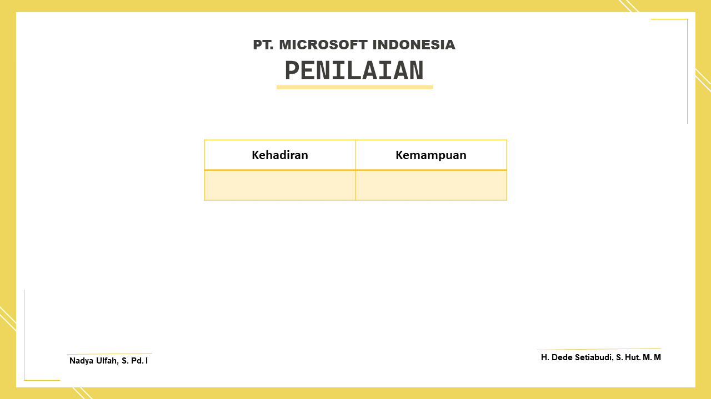 **84 81**



**No. 402**

**Azqia Kayla Maylady. A**

 **87 79**



**No. 403**

**Dimas Abdi Nugroho**

 **90 81**



**No. 404**

**Farel Darmawan**

 **89 82**



**No. 405**

**Haikal Depana Pratama**

 **87 84**



**No. 406**

**M. Daffa Azriel Fernanda**

 **85 86**



**No. 407**

**M. Ryan Handika Susanto**

 **89 81**



**No. 408**

**M. Wildan Al-Bukhori Hama**

 **80 80**



**No. 409**

**Najmi Shauky Kamil**

 **83 78**



**No. 410**

**Naraya Delavega**

 **82 75**



**No. 411**

**Naufal Istiyaqul Haq**

 **86 76**



**No. 412**

**Naswa Zein**

 **83 80**



**No. 413**

**Naufal Khairan**

 **82 83**



**No. 414**

**Reza Khoirul Wijaya Putra**

 **80 84**



**No. 415**

**Rizaldi Ilyas Muhammad Permana**

 **81 80**



**No. 416**

**Salsabila Desi Haryati**

 **82 81**



**No. 417**

**Tyara Salwa Mihallie**

 **84 82**



**No. 418**

**Zacky Prayoga**

 **80 79**